Pracovní list: Hustota 3

1. Na obrázku je sedm krychliček stejného objemu z různých látek. Uspořádej jejich hmotnosti od největší po nejmenší, použij písmena pod obrázky.
dřevo olovo korek led zlato sklo železo

T U A O H T S

Při správném pořadí vznikne z písmen název jedné fyzikální veličiny: ____________________________

Hustoty látek:

dřevo:………………………….. olovo: ……………………………korek: ……………………………
led: ……………………………. zlato: …………………………….sklo: …………………………….
železo: …………………………

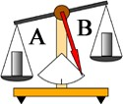
- Na jedné misce rovnoramenných vah je těleso z hliníku a na druhé těleso ze zinku. Obě tělesa mají stejný objem.

  - Které těleso má větší hmotnost?
  - Je těleso z hliníku na misce A, nebo na misce B?

- Řešením tajenky je fyzikální veličina potřebná pro výpočet hustoty. Napiš její název, značku, základní jednotku a měřidlo.
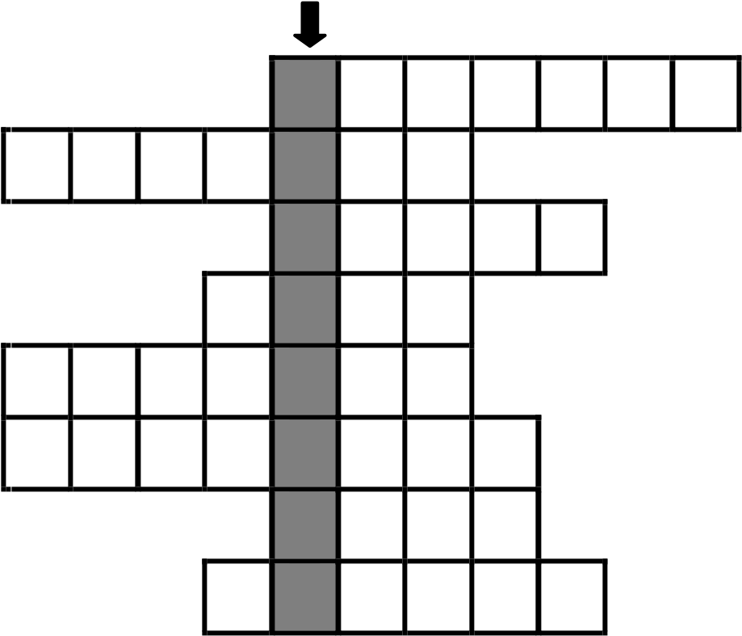
    - fyzikální veličina se značkou ς
    - měřidlo síly
    - fyzikální veličina se značkou V
    - základní stavební částice látky
    - nádoba, se kterou můžeme měřit objem
    - na měření hustoty kapalin se používá
    - fyzikální veličina se značkou F
    - měřidlo času
Tajenka: _______________________________
značka: ______________, základní jednotka: __________________, měřidlo: _____________________

